МИНИСТЕРСТВО НАУКИ И ВЫСШЕГО ОБРАЗОВАНИЯ РОССИЙСКОЙ ФЕДЕРАЦИИ

Федеральное государственное автономное образовательное   
учреждение высшего образования

**"Южно-Уральский государственный университет**

**(национальный исследовательский университет)"**

**Высшая школа электроники и компьютерных наук**

**Кафедра системного программирования**

ОТЧЕТ

о выполнении практического задания №4

по дисциплине

«Операционные системы семейства Unix/Linux»

|  |  |
| --- | --- |
|  | Выполнил:  студент группы КЭ-303  Старостенок Д.В.  Проверил:  ст. преподаватель кафедры СП  Варкентин В.В. |

Челябинск-2023

ОГЛАВЛЕНИЕ

ЗАДАНИЕ 3

1. НАСТРОЙКА ЛОКАЛЬНОЙ СЕТИ 4

1.1. Команды ip и ifconfig 4

1.2. Команда route 8

1.3. Утилиты ping и traceroute 9

1.4. Команды netstat, host, dig. 11

КОНТРОЛЬНЫЕ ВОПРОСЫ 14

СПИСОК ЛИТЕРАТУРЫ 16

# ЗАдание

Цель работы: изучить способы работы с процессами

Задачи:

* Изучить основные команды и инструменты для управления процессами.

# РАБОТА С ПРОЦЕССАМИ

* 1. Изучить действие команды ps: общее назначение команды, назначение параметров –a, -x и –U.

Команда ps (process status) в Linux позволяет просмотреть информацию о процессах, которые выполняются в операционной системе. Эта команда может отображать информацию о запущенных процессах, такую как идентификатор процесса (PID), имя процесса, использование ресурсов, статус процесса и другие свойства (Рис. 1).

* Параметр -a отображает процессы, связанные с терминальными сессиями, а также процессы, которые не связаны с каким-либо терминалом. Этот параметр позволяет просмотреть полный список процессов, запущенных пользователем.
* Параметр -x отображает процессы, которые не являются терминальными, то есть запущены без консоли. Этот параметр полезен при просмотре процессов, которые запускаются автоматически при загрузке системы.
* Параметр -U username позволяет отобразить процессы, связанные с указанным пользователем. Это может быть полезно, если вы хотите просмотреть только те процессы, которые выполняются от имени определенного пользователя. Для использования этого параметра необходимо указать имя пользователя после -U.

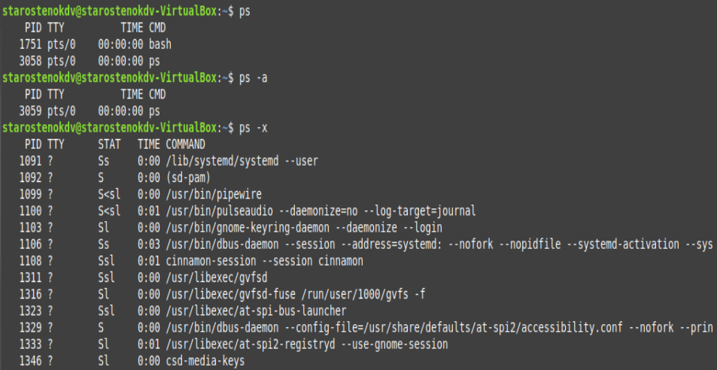

Рис. 1 – Результат команды ps

* 1. Изучить действие команды kill: общее назначение команды, параметры, PID.

Для демонстрации работы необходимо создать новый процесс (Рис. 2), определить его PID и завершить его, применив команду kill (Рис. 3).



Рис. 2 – Созданный процесс браузера

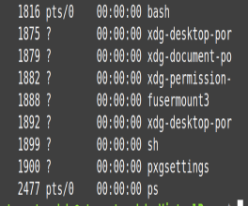

Рис. 3 – Результат применения kill 2203

* 1. Изучить действие команды killall: общее назначение команды, отличия от команды kill.

Для демонстрации работы необходимо создать новый процесс (Рис. 4), определить его имя_процесса и завершить его, применив команду killall.

Команда killall в операционной системе Linux используется для завершения процессов по имени. Она отправляет сигнал завершения процессам, имена которых совпадают с заданным шаблоном.



Рис. 4 – Созданный процесс браузера

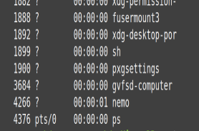

Рис. 5 – Результат применения команды killall

* 1. Изучить работу утилиты top: общее назначение утилиты, значение столбцов, параметры <U>, <D>, <F>, <H>.

Установить утилиту htop. Сравните работу этих двух утилит.

Команда top (Рис. 6) в операционной системе Linux используется для отображения информации о процессах, запущенных в системе, и использовании ресурсов процессора, памяти и диска.

* U: отображает процессы, запущенные от имени указанного пользователя.
* D: задает интервал времени в секундах для обновления вывода top.
* F: используется для настройки списка отображаемых полей, позволяет добавлять или удалять поля в соответствии с потребностями.
* H: отображает процессы в виде дерева, показывая их иерархию и зависимости друг от друга.

Команда htop (Рис. 7) отображает информацию в интерактивном режиме, позволяет сортировать и фильтровать процессы, а также позволяет выполнять действия с выбранными процессами, такие как завершение процесса или изменение его приоритета.

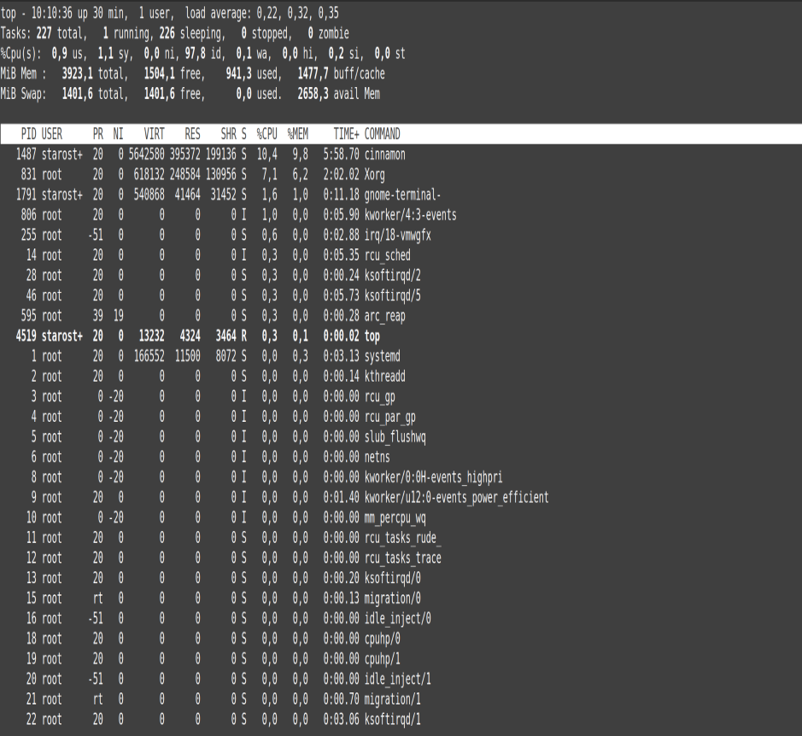

Рис. 6 – Результат применения top

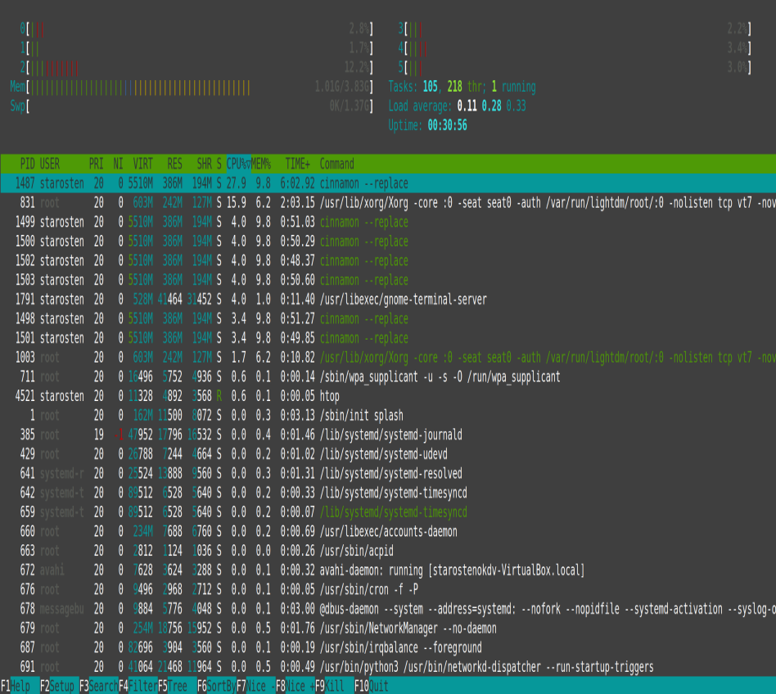

Рис. 7 – Результат применения htop

* 1. Изучить работу команд nice и renice: общее назначение команд, особенности применения.

Команда nice используется для запуска процесса.



Рис. 8 – Создание процесса firefox с помощью nice

Команда renice (Рис. 9) используется для изменения приоритета уже запущенного процесса. Она принимает идентификатор процесса (PID) и значение приоритета.

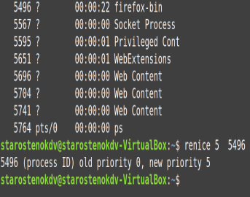

Рис. 9 – Изменение приоритета с помощью renice

* 1. Изучите информационный механизм proc: общее назначение псевдофайловой системы, извлечение информации о версии ядра, о процессоре, об использовании оперативной памяти, о списке устройств, о файловых системах.

/proc – это псевдофайловая система, которая предоставляет информацию о работающей системе. Она хранит информацию в виде файлов и директорий, но на самом деле эти файлы и директории не хранятся на диске, а создаются ядром Linux в оперативной памяти во время работы системы (Рис. 10).

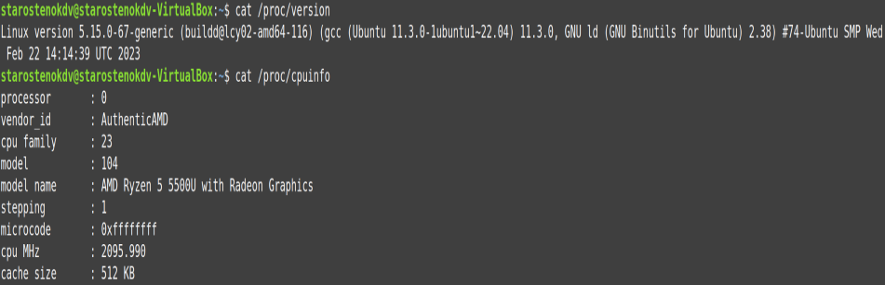

Рис. 10 – Просмотр некоторых файлов в /proc

* /proc/version - содержит информацию о версии ядра.
* /proc/cpuinfo - содержит информацию о процессоре, такую как производитель, модель, скорость и т.д.
* /proc/meminfo - содержит информацию об использовании оперативной памяти, такую как общий объем, свободный объем и т.д.
* /proc/devices - содержит список устройств, поддерживаемых ядром.
* /proc/filesystems - содержит список доступных файловых систем.

# Контрольные вопросы

1. При помощи каких команд и утилит пользователь может получить информацию о текущих процессах в системе?

ps - команда для просмотра списка процессов.

top и htop - утилиты для мониторинга процессов в режиме реального времени.

pidof - команда для получения идентификатора процесса по имени процесса.

1. Какие команды применяют для того, чтобы завершить тот или иной процесс? Какие параметры при этом необходимо задать?

Для завершения процесса можно использовать команду kill, указав ее идентификатор (PID). Например: kill 1234.

1. Для чего применяют утилиты top и htop? В чем их различия?

Утилиты top и htop предназначены для мониторинга процессов в режиме реального времени. Они показывают текущую загрузку процессора, использование оперативной памяти, список запущенных процессов и другую информацию о системе. Основное различие между ними заключается в том, что htop имеет более продвинутый интерфейс и более удобные возможности для управления процессами.

1. Для чего применяют команды nice и renice?

Команды nice и renice используются для изменения приоритета выполнения процессов в системе. Команда nice используется для запуска процесса с заданным приоритетом, например: nice -n 10 command. Значение приоритета может быть от -20 (наивысший приоритет) до 19 (наименьший приоритет). Команда renice позволяет изменить приоритет запущенного процесса, например: renice -n 10 1234.

1. Какую информацию можно получить, используя псевдофайловую систему /proc?

С помощью псевдофайловой системы /proc можно получить множество информации о текущей работе системы. Например, в /proc содержатся файлы, содержащие информацию о запущенных процессах, используемой памяти, состоянии файловых систем и другие данные. С помощью /proc можно получить информацию о конфигурации системы, процессоре, устройствах и многое другое.

# СПИСОК литературы

1. Курячий, Г. В. Операционная система Linux: Курс лекций : учебное пособие / Г. В. Курячий, К. А. Маслинский. – Москва : ДМК Пресс, 2010. – 348 с. – ISBN 978-5-94074-591-4. – Текст : электронный // Лань : электронно-библиотечная система. – Режим доступа: для авториз. пользователей. <https://e.lanbook.com/book/1202>
2. Романов, С. Л. Утилиты обработки текста в операционной системе Linux : учебное пособие / С. Л. Романов. – Санкт-Петербург : БГТУ "Военмех" им. Д.Ф. Устинова, 2013. – 21 с. – ISBN 978-5-85546-744-4. – Текст : электронный // Лань : электронно-библиотечная система. – Режим доступа: для авториз. пользователей. https://e.lanbook.com/book/63721
3. Романов, С. Л. Работа в операционной среде Linux: практикум для вузов : учебное пособие / С. Л. Романов. – Санкт-Петербург : БГТУ "Военмех" им. Д.Ф. Устинова, 2017. – 74 с. – Текст : электронный // Лань : электронно-библиотечная система. – Режим доступа: для авториз. пользователей. https://e.lanbook.com/book/121866
4. Войтов, Н. М. Основы работы с Linux. Учебный курс : учебное пособие / Н. М. Войтов. – Москва : ДМК Пресс, 2010. – 216 с. – ISBN 978-5-94074-148-0. – Текст : электронный // Лань : электронно-библиотечная система. – Режим доступа: для авториз. пользователей. https://e.lanbook.com/book/1198
5. Зубков, С. В. Linux. Русские версии / С. В. Зубков. – Москва : ДМК Пресс, 2007. – 347 с. – ISBN 5-94074-013-8. – Текст : электронный // Лань : электронно-библиотечная система. – Режим доступа: для авториз. пользователей. https://e.lanbook.com/book/1192